* Pendientes video, párrafo Blade y esta cosa de que cuando guarde se elimine el texto
* Verificar el comando de livewire para crear componente y Blade
* Ver como es que se actualiza solo el eliminar y todo eso el editar
Modulo 7 video 32

https://plyr.io/
<link rel="stylesheet" href="https://cdn.plyr.io/3.8.3/plyr.css" />

http://127.0.0.1:8000/storage/courses/promotional-videos/course_video.mp4

función del else de promotional-video para cargar el video
@else

<figure>
<img class="w-full aspect-video object-cover"
src="{{ $course->image }}"
alt="{{ $course->title }}">
</figure>

@endif

MODULO 8
php artisan make:model Goal -m
// asignar campos en migración, campos personales y constraint key
// como hay llave foránea ir donde se relaciono al modelo e indicar allí que tipo de relacionn es y con que
// para finalizar ir al modelo de lo importado y asignar carga masiva de datos

Livewire/instructor/courses

Nuevo componente livewire
php artisan make:livewire instructor.courses.goals

wire:model="name" cuando escriba algo se enlaza con esa propiedad

Cosas que no sirven
->video en livewire no carga
->que cuando le doy en guardar se borre lo que esta en el form
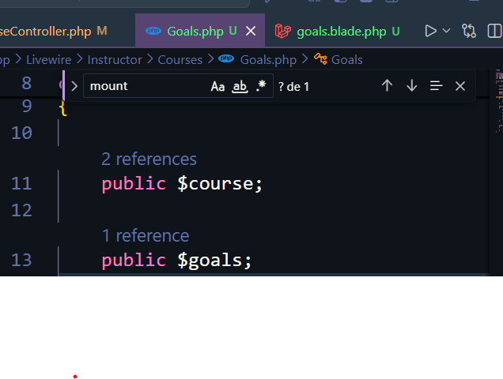

Livewire: Goals.php de app y de resources

Actualizar
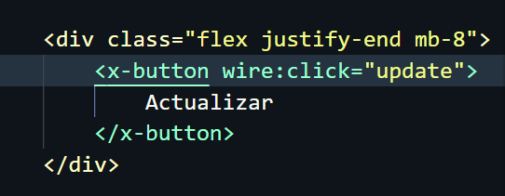

Metodo en el livewire
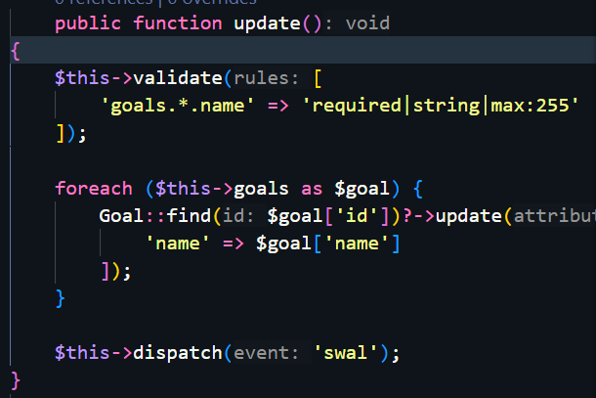

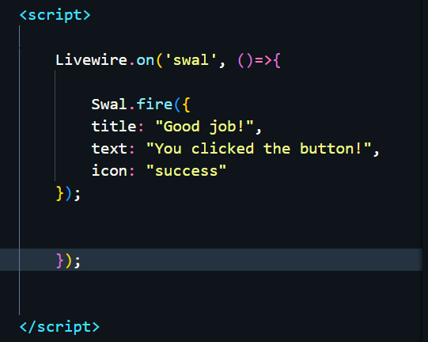
Importar sweet alert: https://sweetalert2.github.io/

Eliminar
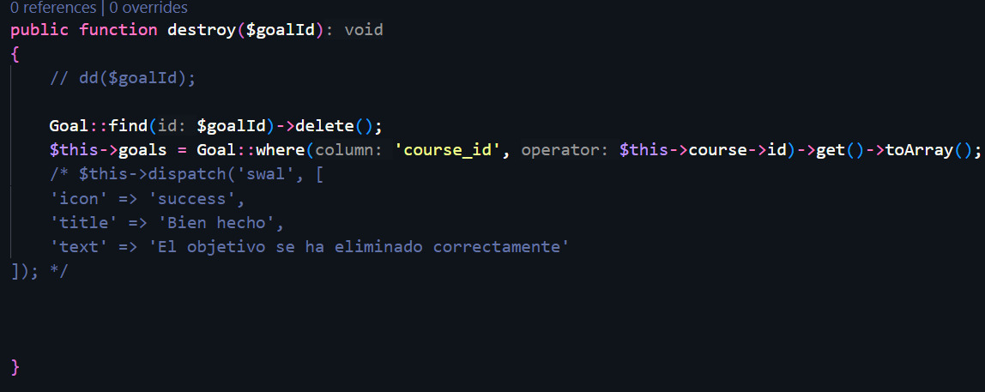
Metodo en Goals.php

Goals.blade.php
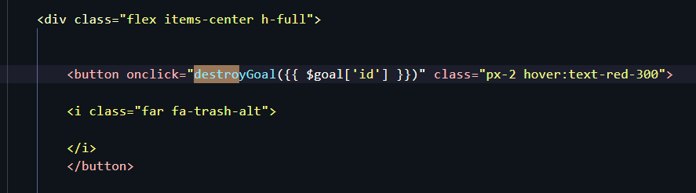

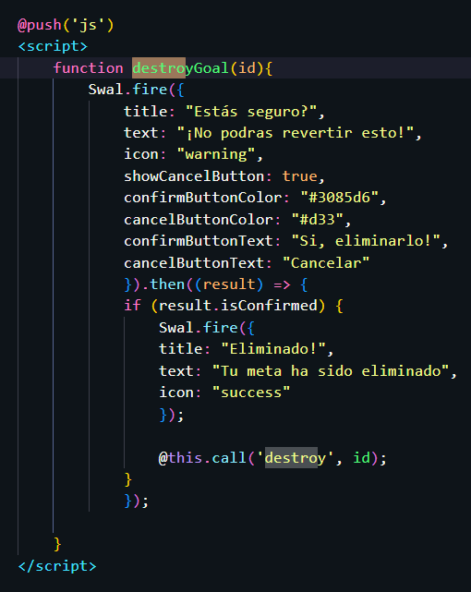
Destroy call

Poner todo en un if end if para mostrar las metas solo cuando estén goals.blade
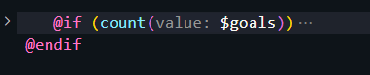

Ordenar metas
Sortable js
https://sortablejs.github.io/Sortable/
https://www.jsdelivr.com/package/npm/sortablejs

Hacer nuevo observador
php artisan make:observer GoalObserver

Agregar campo migración

Cada vez que creemos una meta también se le asigna el position

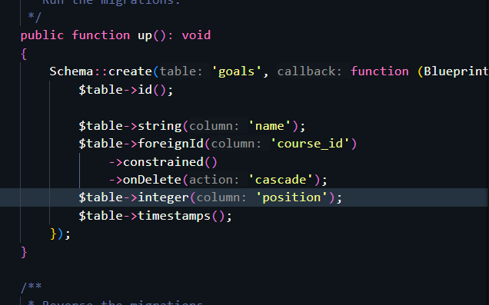
Nuevo campo en goals migrations

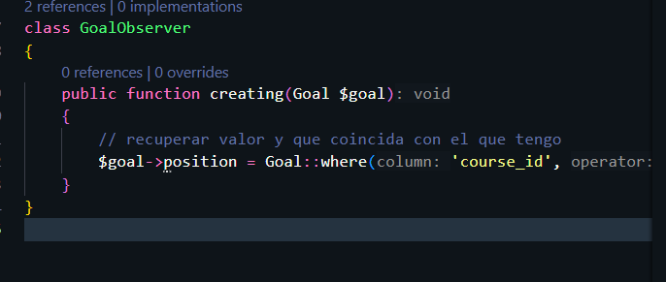
Pasar eseto en el observers de goals

Pasar el observaer a la migración de goals
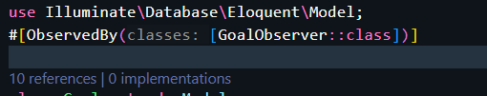

Goals.blade agregar esto
<ul class="space-y-2 mb-4" id="goals" wire:ignore>

MODULO 9
php artisan make:model Requirement -m
1. Migracion
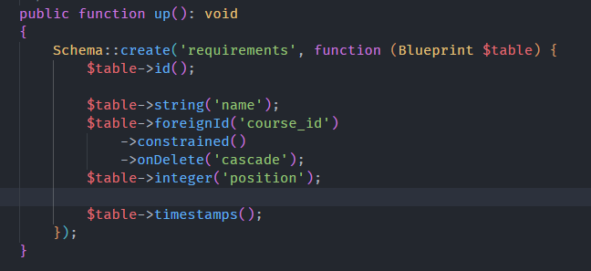

php artisan migrate
2. Ruta

3. Llamar a la relación uno a muchos en course.php modelo
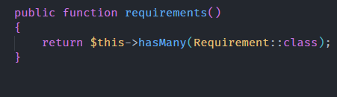
4. Hacer modelo
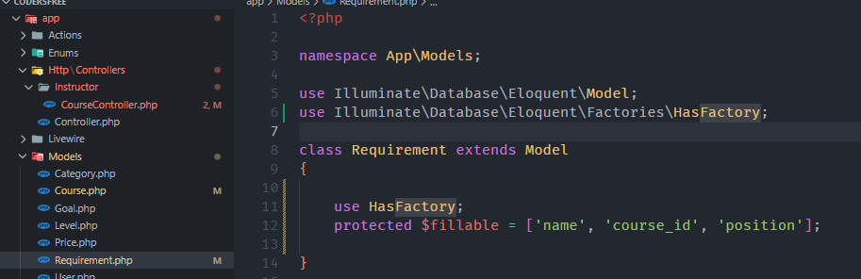

5. Mandar a llamar a un Blade en requirements
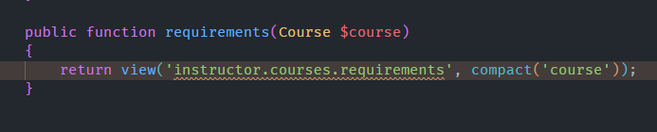

6. Crear el Blade en resources/instructor/courses/requirements.blade.php
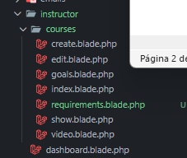

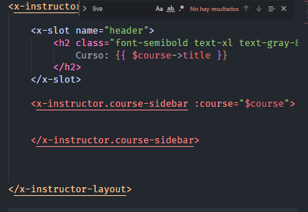
7. Llamar al sidebar de instructor

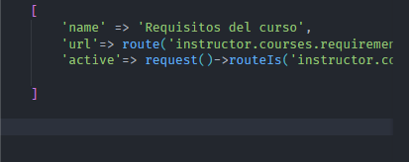
8. Crear uno nuevo para los requisitos del curso

9. Crear el componente livewire
php artisan make:livewire instructor.courses.requirements

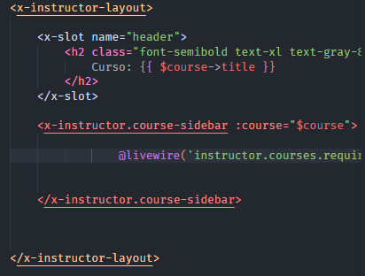
10. llamar al componentes en el requirements.blade.php

11. Hacer crud con varias funciones para mi livewire

12. Crear nuevo RequirementObserver
php artisan make:observer RequirementObserver

13. mandar a llamar a ese componente al modelo
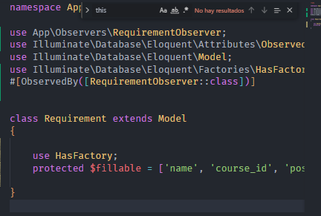

MODULO 10

php artisan make.model Section -m
mismo procedimiento que el anterior pero aca agarra a curriculum.blade.php donde se pone el livewire
section.php es el modelo
php artisan make:observer SectionObserver

Resolución de errores al editar y eliminar en goals y requirement
✅ ¿POR QUÉ NO FUNCIONABA? (EXPLICADO SIMPLE)
❌ 1. Estabas usando índices numéricos en vez de IDs
Tu código hacía esto:
wire:model="requirements.{{ $index }}.name"
Pero si eliminas algo o mueves cosas con SortableJS, los índices cambian → los modelos se mezclan → se actualizan otros registros en BD.

❌ 2. El input no se limpiaba porque Livewire + SweetAlert lo ensuciaban
Aunque hacías:
$this->reset('name');
SweetAlert deja el DOM como estaba → el texto NO se borraba visualmente.

✅ ¿QUÉ SE CAMBIÓ PARA ARREGLARLO?
✔ Los requisitos ahora se cargan así:
->get()->keyBy('id')->toArray();
✔ Los inputs se enlazan así:
wire:model="requirements.{{ $id }}.name"
✔ Se agregó evento JS para limpiar el input:
Livewire.on('clear-input', () => {
document.querySelector('input[wire\\:model="name"]').value = "";
});

MODULO 10
php artisan make:livewire instructor.courses.manage-section

truncate para que si un texto es largo te salga …

hover:text-indigo-60 para que si paso por encima de un botón cambie color

*Para los sections ver datos, agregar y que se limpie la consola, editar sin sweet alert, solo darle en uyn botón y allí poner el texto, para eliminar si hay un sweet alert.

DOS BUCLES
<x-label>
Sección {{ $section->position }}:
</x-label>

Si elimino un registro igual el sección quedara con su mismo id por ejemplo sección 1, sección 4 y si elimino el sección 3 igual quedaran con el mismo valor
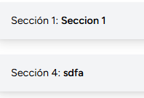

Si hago con $loop->iteration entonces y acambia y si elimino un valor por ejemplo el sección 2 entonces el sección 4 pasara a sección 2

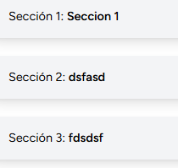
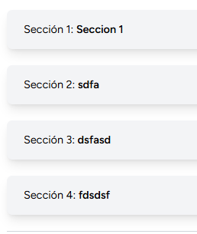

MODULO 11

Php artisan livewire:publish –config
Max_file 2G

Php artisan make:model Lesson -m
php artisan make:observer LessonObserver
$table->boolean('is_published')->default(1);
Cuando publiquemos una lección ya estará publicada por defecto
php artisan migrate:rollback
php artisan migrate

php artisan make:livewire instructor.courses.manage-lessons

cargar lecciones

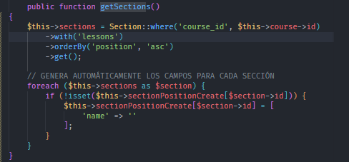

php artisan make:rule UniqueLessonSection

Un campo normal y si son mas ya se pone en forma de array
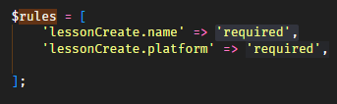

ffmeg programa para duración de videos y asi

https://www.gyan.dev/ffmpeg/builds/
older builds

laravel ffmpeg
https://github.com/protonemedia/laravel-ffmpeg.git
composer require pbmedia/laravel-ffmpeg
https://www.gyan.dev/ffmpeg/builds/

Remove-Item -Recurse -Force .\vendor\

git config --global --unset http.proxy
git config --global --unset https.proxy
esto en el cmd para que me deje subir lo de git
git config --global http.proxy http://proxy2.muni:3130
git config --global https.proxy http://proxy2.muni:3130
esto para que me deje instalar cosas
setx HTTP_PROXY "http://proxy2.muni:3130"
setx HTTPS_PROXY "http://proxy2.muni:3130"

